KINDERS
Premiéra 6. 4. 2017
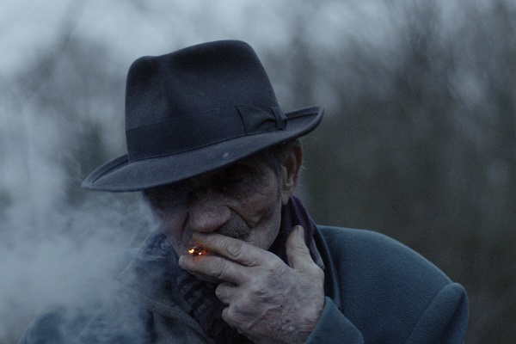
Holocaust jako jizva na těle i duši evropských Romů a Sinti.
Dokument Díra v hlavě slovenského režiséra Roberta Kirchhoffa, na kterém se koprodukčně podílí i Česká televize, míří do českých kin. Film se věnuje tématu pronásledování romské populace v různých zemích Evropy během Druhé světové války. "Celý život se snažím hledat ztracenou paměť a snad je i film Díra v hlavě pokusem dostat vzpomínky a zkušenosti Romů a Sinti tam, kam patří - do našeho společného vědomí," říká respektovaný režisér Robert Kirchhoff.
Uvedením dokumentu se uzavře třináctiletá práce v devíti evropských zemích na více místech, která jsou spjata s genocidou Romů a Sintů. V Česku, Maďarsku, Rakousku, Polsku, Německu, Chorvatsku, Srbsku, Francii a na Slovensku Tvůrci vyhledali pamětníky, kteří měli s touto hrůzou přímé zkušenosti, ale i jejich blízké a příbuzné, novináře a aktivisty. "Lidé v mém filmu přežili své blízké a svým vyprávěním mi svěřili jejich příběhy, jejich životy. Jizvy viditelné i neviditelné jim připomínají, aby nezapomněli - oni ani my. Protože zapomenout je to nejhorší, co bychom mohli udělat," vysvětluje Robert Kirchhoff. "Je to stále živá rána na těle a duši jednotlivců a společnosti."
Film byl uveden ve světové premiéře na Mezinárodním festivalu dokumentárních filmů v Jihlavě.

Původní název Diera v hlave /Režie Robert Kirchhoff /Scénář Robert Kirchhoff /Střih Jan Daňhel /Kamera Juraj Chlpík /Zvuk Václav Flégl /Hrají Raymond Gurême, Fata Dedić, Nadir Dedić, Toti Dedić, Ladislav Welward, Ján Konček, Krystyna Gil, Karol Parno Gierliński, Rita Prigmore, Philomena Franz, Dragoljub Acković, Daniel Vojak, Fedor Gál, Markus Pape, Jan Hauer, Arnošt Vintr a další/Rok výroby 2016/Země Slovenská republika,Česká republika/Jazyk slovenský, český, německý, polský, francouzský, srbský, chorvatský, sinti s českými titulky/Kopie DCP, blu-ray,DVD, MP4/Přístupnost do 15 let nevhodný/Stopáž 90 min.

Originální Trailer https://vimeo.com/204422898
Info a foto http://artcam.cz/diravhlave/
Info pro kinosály Europa Cinemas: tento film se započítá do vašeho programu zahraničních evropských
filmů, pokud ho uvedete alespoň 3 krát.
Programace: Alena Vokounova, tel: 607 194 251, alena.vokounova@artcam.cz
Tiskový servis: Jana Kalinova, jana.kalinova@artcam.cz

